Проект
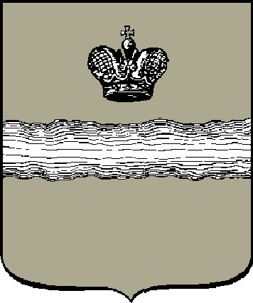

Российская Федерация
Городская Дума города Калуги
РЕШЕНИЕ

от _________ № _________

Об обращении с законодательной инициативой в Законодательное Собрание Калужской области

На основании статьи 24 Устава Калужской области, в соответствии с пунктом 41 части 1 статьи 24, статьей 43 Устава муниципального образования «Город Калуга» Городская Дума города Калуги

РЕШИЛА:

1. Обратиться в Законодательное Собрание Калужской области в порядке законодательной инициативы, направив в Законодательное Собрание Калужской области проект Закона Калужской области «О внесении изменений в Закон Калужской области «Об административных правонарушениях в Калужской области».
2. Поручить заместителю председателя Городской Думы города Калуги Павлову С.В. быть представителем субъекта права законодательной инициативы в Законодательном Собрании Калужской области по данному вопросу.
3. Настоящее решение вступает в силу с момента его принятия.
4. Контроль за исполнением настоящего решения возложить на комитет Городской Думы города Калуги по правовому обеспечению местного самоуправления (Макаров А.Н).

Глава городского самоуправления
города Калуги Ю.Е.Моисеев

Заключение правового отдела Городской Думы города Калуги: проект решения требований действующего законодательства не нарушает.
И.Ю.Головина

